План-конспект занятия
педагога дополнительного образования
Таболин Сергей Альбертович

Объединение – «Вольная борьба»
Программа – «Вольная борьба»
Группа – 02-70,02-71,02-72
Дата проведения: - 22.12.2022.
Время проведения: 13 ч.30 мин,15 ч.10 мин,16 ч.50 мин
Тема занятия: Эстафета. Техника и тактика. Приемы в стойке
Цель занятия: Совершенствование техники и тактики переводов в партер. Отработка приемов в стойке.
Рекомендуемый комплекс упражнений:
Разминочные упражнения на тренировку всего опорно-двигательного аппарата:
1. Бег 5-мин по кругу
2. Разминка шеи
- 10 круговых движений влево, затем 10 вправо
- 10 наклонов назад-вперед, 10 наклонов влево-вправо
3. Разминка плечевого сустава
- кисти рук на плечи, делаем круговые движения локтями в обе стороны
- руки в стороны, делаем круговые движения.
4. Разминка корпуса
- движение по кругу тазобедренным суставом.
- наклоны влево, вправо.
5. Разминка ног
- разогреваем колени движениями влево, затем вправо.
- разогреваем голеностоп левой, правой ноги, и одновременно мышцы кистей рук.
6. Упражнения на гибкость
- встаём на колени, берём руки в замок и начинаем прогибы назад, касаясь пола лбом;
- встаём на колени, и начинаем выседы влево, вправо;
- ложимся на живот и по очереди достаём разными ногами, находящиеся на уровне плеч противоположные кисти рук;
- берём ноги за голеностоп и прогибаемся;
- качаем шею с упора.
Основная часть тренировки:
Партер. Повторение переворота скрестным захватом голеней из положения партера (положение атакованного — лежа, в партере)
Изучение варианта переворота скрестным захватом голеней со вставанием в стойку
Учебная схватка на совершенствование переворотов скрестным захватом голеней 3/3
Учебно-тренировочная схватка на совершенствование ранее изученной техники

Домашнее задание: Изучить правила эстафет

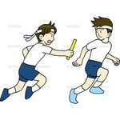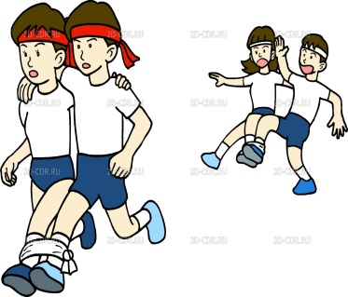

Обратная связь:
Фото самостоятельного выполнения задания отправлять на электронную почту metodistduz@mail.ru для педагога Таболина Сергея Альбертовича
(ФИО)

